RAPPORT DE PROJET DE FIN D'ÉTUDES
TalentPredict
Plateforme Intelligente d'Analyse et de Prédiction des Talents

Année universitaire 2025 – 2026

Chapitre I : Contexte général et problématique

1.1. Introduction
Dans un contexte économique en constante mutation, où la compétitivité repose de plus en plus sur le capital humain, les organisations font face à un défi majeur : identifier, évaluer et développer les talents de manière efficace et personnalisée. Le présent projet de fin d'études s'inscrit dans cette problématique en proposant une plateforme innovante dénommée TalentPredict, conçue pour automatiser et optimiser le processus d'évaluation des compétences au sein des entreprises.
Ce premier chapitre a pour objectif de poser le cadre général du projet. Il présente la problématique identifiée, analyse les solutions existantes sur le marché, puis introduit la solution proposée avec ses points de différenciation.

1.2. Cadre du projet

1.2.1. Objectifs du projet
TalentPredict vise à fournir aux équipes RH et aux managers une plateforme centralisée permettant d'évaluer les compétences comportementales (soft skills) et techniques (hard skills) des collaborateurs, de générer des recommandations de formation personnalisées grâce à l'intelligence artificielle, et de suivre leur évolution dans le temps.
Les objectifs principaux sont :
- Automatiser l'évaluation des soft skills via des tests psychométriques analysés par IA et à partir des profils GitHub et CV des collaborateurs.
- Analyser les compétences techniques à partir des profils GitHub et CV des collaborateurs.
- Générer des recommandations de formation personnalisées via un moteur IA (LLM).
- Offrir un tableau de bord analytique pour le suivi des progrès et des formations.
- Intégrer un workflow de validation des formations via Jira.

1.2.2. Périmètre et limitations
Le périmètre du projet couvre la conception et le développement d'une application web full-stack comprenant un backend Spring Boot, un frontend Angular et une couche d'orchestration basée sur n8n. La plateforme s'adresse principalement aux PME et grandes entreprises disposant d'équipes RH structurées.
Dans le cadre de ce projet de fin d'études, la responsabilité est divisée entre deux binômistes : la partie soft skills (analyse comportementale, tests psychométriques, intégration Ollama/LLM) , tandis que l'analyse des hard skills (extraction GitHub, analyse technique) est traitée séparément.

1.2.3. Enjeux et motivations

Les enjeux de TalentPredict sont multiples. Sur le plan organisationnel, la plateforme permet de réduire le temps consacré aux évaluations manuelles, d'objectiver les décisions RH et d'optimiser les investissements en formation. Sur le plan technologique, elle exploite des technologies modernes (IA générative, workflows automatisés) pour créer une valeur ajoutée concrète.

1.3. Étude de l'existant

1.3.1. Analyse des solutions existantes
Plusieurs plateformes existent pour l'évaluation et la gestion des talents. Parmi les solutions les plus répandues, nous pouvons citer : Glint, CodersRank, TestGorilla, Crystal Knows et 360Learning .

1.3.2.Description des Solutions Analysées

- Glint (Microsoft/LinkedIn) : Se concentre sur l'engagement et le développement global via des enquêtes prédictives. Limite : Absence d'évaluation psychologique profonde.
- 360Learning : Plateforme de "Collaborative Learning". Limite : Peu d'automatisation sur l'évaluation des compétences techniques externes (GitHub).
- CodersRank : Crée des profils basés sur l'activité réelle des développeurs. Limite : Orienté vers le branding et le recrutement, et non vers la gestion de carrière interne.
- TestGorilla : Leader des tests de pré-embauche. Limite : Banque de tests statiques sans suivi de workflow après évaluation.
- Crystal Knows : Utilise l'IA pour prédire des profils DISC. Limite : Pas d'intégration avec des catalogues de formation technique.

1.3.3. Tableau comparatif des solutions existantes
 | Notre Solution (IA/PCM/BPM) | Glint (Microsoft) | CodersRank | TestGorilla | Crystal Knows
  Critères de comparaison
Analyse Comportementale | PCM+GitHub + CV | Engagement global | Aucun | Soft Skills de base | DISC / Ennéagramme
Évaluation Hard Skills | Tests + GitHub + CV | Non | GitHub / GitLab | Tests Statiques | Non
Moteur d'IA (LLM | ollama | Analyse de sentiment | Non | Non | Prédiction IA
Workflow Métier | BPMN (Operaton) | Non | Non | Non | Non
Suivi Opérationnel | Intégration Jira | Non | Non | Non | Non
Public Cible | Collaborateurs Internes | RH (Global)-Grandes Entreprises | Développeurs | Recrutement | Vente / RH

Figure : Tableau comparatif – Analyse des plateformes concurrentes
Sur la base de cette analyse comparative , il ressort que la majorité des solutions existantes présentent des lacunes importantes : absence d'analyse comportementale par IA générative, manque de personnalisation des recommandations, et faible intégration avec les outils de gestion de projet.

1.3.4. Limites des solutions actuelles
Les solutions actuelles présentent plusieurs limitations :
• Coût élevé des licences pour les PME.
• Manque de personnalisation selon le profil individuel du collaborateur.
• Absence d'intégration native avec des outils comme Jira ou n8n.
• Faible exploitation de l'IA générative pour l'analyse comportementale.
• Pas de suivi GitHub pour l'évaluation des compétences comportementales et techniques .

1.4. Solution proposée

1.4.1. Vue d'ensemble de TalentPredict
Zid Hard Skills outils

TalentPredict est une plateforme web basée sur une architecture moderne en couches, intégrant un frontend Angular 17, un backend Spring Boot 3.2 (Java 17), une base de données PostgreSQL 15, et une couche d'orchestration de workflows via n8n couplée à un modèle de langage local Ollama (llama3.2). La plateforme est conteneurisée avec Docker et déployable sur Kubernetes.



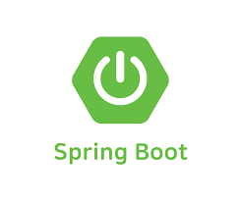




1.4.2. Valeur ajoutée et innovations
Zid Hard Skills

- Analyse des soft skills par IA générative locale (Ollama/llama3.2) : confidentialité des données garantie.
- Orchestration des workflows avec n8n : flexibilité et automatisation sans code complexe.
- Architecture modulaire Spring Boot : séparation claire des modules (auth, évaluation, formation, etc.).
- Tableau de bord analytique en temps réel avec Chart.js.
- Intégration Jira pour la gestion des formations comme tickets de suivi.

Positionnement du Projet
Contrairement aux solutions de "Talent Management" classiques qui se concentrent sur le recrutement ou l'engagement global, notre plateforme se positionne comme un Accélérateur de Compétences Intelligent.
Elle ne se contente pas de mesurer ; elle prédit et orchestre le développement professionnel en alignant :
- Le Savoir-Être : Via le modèle PCM (Process Communication Model), GitHub et parcours (CV).
- Le Savoir-Faire : Via l'analyse objective de l'empreinte numérique (GitHub) et du parcours (CV).
- Le Faire-Savoir : Via un tableau de bord analytique pour les managers.
- L'Action : Via un workflow BPMN et une intégration Jira.
 | Solution apportée par notre plateforme
  Point de friction identifié
Hétérogénéité des outils | Centralisation (PCM + GitHub + CV + Formations).
Analyses froides et statiques | Interprétation dynamique via LLM OpenAI.
Processus RH manuels | Automatisation des workflows via BPMN Operaton.
Oubli opérationnel | Synchronisation bidirectionnelle avec Jira.

2.3 Positionnement Stratégique
En résumé, notre projet se positionne à l'intersection de trois domaines :
HR Tech : Pour la gestion de carrière et le PCM.
Dev Tools : Pour l'analyse technique (GitHub/Jira).
AI Ops : Pour l'automatisation des recommandations et des processus via les LLM et le BPMN.

1.4.3. Architecture globale
Ne9es ken partie hard
[À INSÉRER : Diagramme d'architecture globale de TalentPredict]
Figure : Diagramme d'architecture globale de TalentPredict

1.5. Conclusion du chapitre
Ce premier chapitre a permis de situer TalentPredict dans son contexte, d'identifier les limites des solutions existantes et de présenter la valeur ajoutée de notre approche. Le chapitre suivant détaillera l'analyse et la spécification des besoins fonctionnels et non fonctionnels de la plateforme.

Chapitre II : Analyse et spécification des besoins

2.1. Introduction
Ce chapitre présente la phase d'analyse et de spécification des besoins de la plateforme TalentPredict. Nous identifierons les différents acteurs du système, détaillerons les besoins fonctionnels et non fonctionnels, et présenterons les diagrammes UML constitutifs de la conception préliminaire.

2.2. Identification des acteurs

2.2.1. Diagramme de contexte
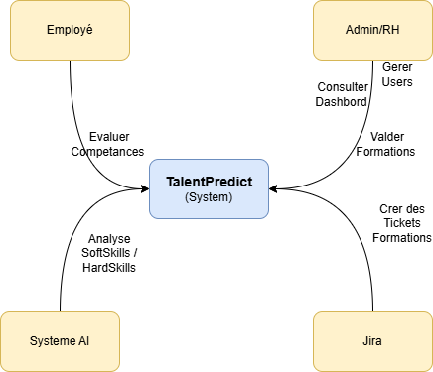
[À INSÉRER : Diagramme de contexte de TalentPredict]
Figure : Diagramme de contexte de TalentPredict

2.2.2. Description des acteurs
Zid Hard Skills
Acteur | Rôle et responsabilités
Responsable RH / Manager/Admin | Gère les utilisateurs, configure la plateforme, valide les compétences et supervise les formations.  Consulte les tableaux de bord, assigne des formations, suit les progrès des collaborateurs.
Employé (Candidat) | Passe les tests, consulte ses résultats, suit ses formations et voit ses recommandations.
Système IA (Ollama/LLM) | Analyse les réponses aux tests, génère des recommandations et prédit les besoins en formation.
Système n8n | Orchestre les workflows d'analyse et de notification.
Tableau : Description des acteurs du système TalentPredict

2.3. Besoins fonctionnels

2.3.1. Module d'authentification et gestion des utilisateurs
Ce module gère l'inscription, la connexion et la gestion des profils utilisateurs. Il repose sur Spring Security avec authentification JWT (JSON Web Token), valide 24 heures. Deux rôles sont définis : USER (employé) et ADMIN.
- Inscription avec email/mot de passe.
- Connexion avec génération de token JWT.
- Modification du profil (nom, prénom).
- Gestion des rôles par l'administrateur.

2.3.2. Module d'analyse des soft skills
Ce module constitue le cœur de la contribution de ce rapport. Il permet aux collaborateurs de passer des tests psychométriques (MBTI, Big Five, DISC, PCM) dont les résultats sont analysés par le modèle de langage Ollama (llama3.2) via le workflow n8n.
- Envoi du CV (PDF,TXT) dont le texte est extrait côté client (pdfjs-dist).
- Envoi du github api ( Diversite des langagues , Stars, Forks , Discipline,Communication et Collaboration)
- Soumission d'un test de personnalité (PCM) avec réponses structurées.
- Analyse automatique par LLM via webhook n8n.
- Calcul des scores par dimension (communication, leadership, adaptabilité…).
- Identification du type PCM dominant.
- Génération de recommandations de formation comportementale.
- Historique des tests et évolution des scores.

2.3.3. Module d'analyse des hard skills
Zid raka7he

- Analyse des dépôts GitHub de l'utilisateur.
- Extraction automatique des compétences techniques.
- Comparaison CV vs compétences détectées par l'IA.
- Calcul de scores techniques par catégorie.

2.3.4. Module de recommandations et formations
- Génération de prédictions IA combinant soft et hard skills.
- Proposition de formations adaptées avec score de confiance.
- Suivi de la progression des formations (0–100 %).
- Statuts de formation : Proposée, Acceptée, En cours, Terminée.
- Création automatique de tickets Jira pour chaque formation prioritaire.

2.3.5. Module tableau de bord
- Vue d'ensemble des évaluations et formations.
- Statistiques graphiques (Chart.js).
- Top compétences identifiées.
- Dernière prédiction IA.
- Historique des tests.

2.3.6. Diagrammes de cas d'utilisation
na7i bpm w rajja3 admin w rh nafes l 3abed

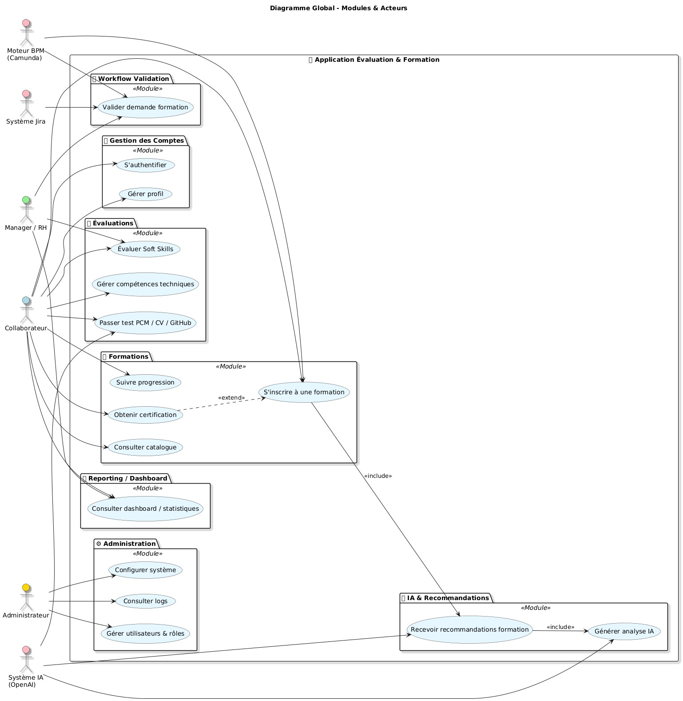
[À INSÉRER : Diagramme de cas d'utilisation global – TalentPredict]
Figure : Diagramme de cas d'utilisation global – TalentPredict
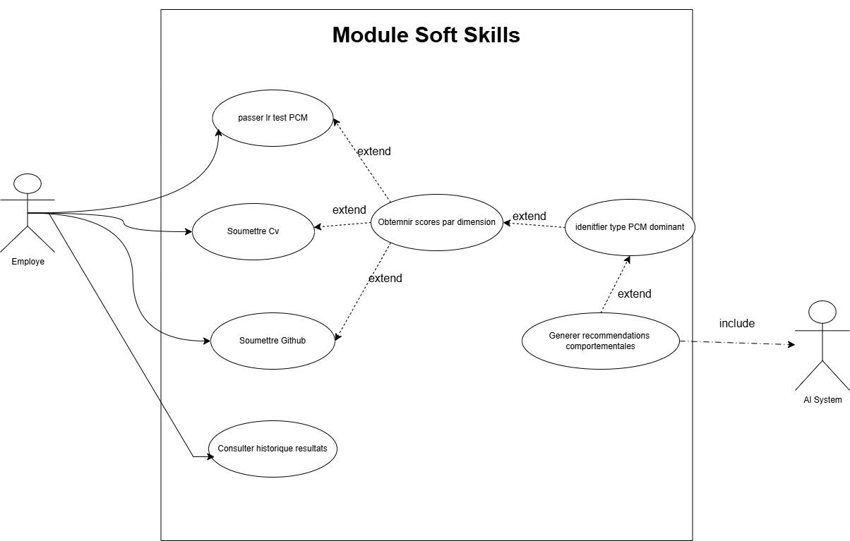
[À INSÉRER : Diagramme de cas d'utilisation – Module Soft Skills]
Figure : Diagramme de cas d'utilisation – Module Soft Skills
[À INSÉRER : Diagramme de cas d'utilisation – ModuleHard Skills]
Figure : Diagramme de cas d'utilisation – Module Hard Skills
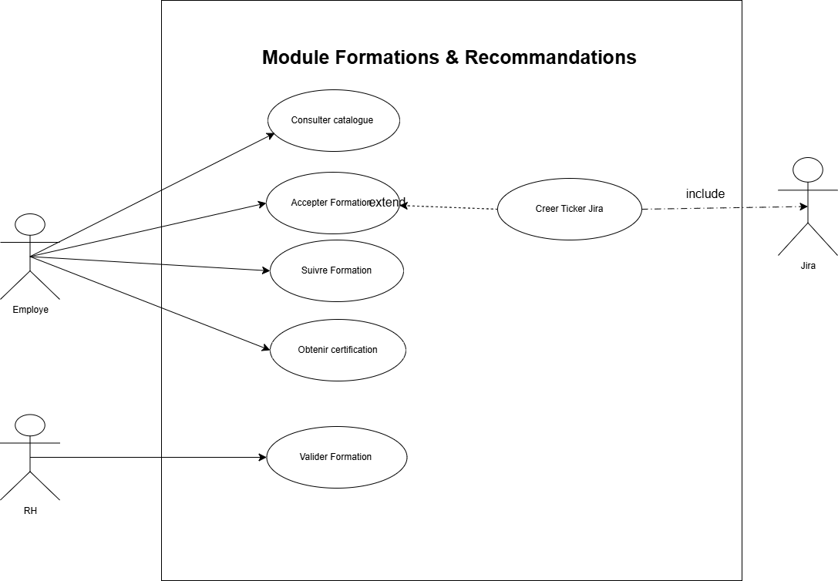
[À INSÉRER : 0
Figure : Diagramme de cas d'utilisation – Module Formations et recommandations

2.3.7. Description détaillée des cas d'utilisation

Ne9es l hardskills
ID | Cas d'utilisation | Acteur(s) | Description
UC01 | S'authentifier | Employé, Admin | L'utilisateur entre ses identifiants et reçoit un token JWT valide.
UC02 | Passer un test soft skills | Employé | L'employé soumet ses réponses + CV ; l'IA analyse et retourne les scores.
UC03 | Consulter ses résultats | Employé | L'employé visualise ses scores par dimension et son type PCM.
UC04 | Valider une compétence | Admin/RH | L'administrateur confirme ou rejette une compétence déclarée.
UC05 | Générer une prédiction IA | Employé, RH | Le système génère une prédiction de développement personnalisée.
UC06 | Suivre une formation | Employé | L'employé met à jour la progression d'une formation assignée.
UC07 | Créer un ticket Jira | Système | Un ticket Jira est créé automatiquement pour une formation prioritaire.
UC08 | Consulter le tableau de bord | Admin/RH | Visualisation des statistiques et KPIs de l'équipe.
Tableau : Description des cas d'utilisation principaux

2.3.8. Description détaillée des cas d'utilisation par module

A.Module Soft Skills - Analyse PCM
Ce module couvre l'ensemble du processus d'évaluation des compétences comportementales via Github API ,CV et le Test PCM (Process Communication Model), de la passation du test jusqu'à la validation par l'administrateur.
- UC-SS01 : Analyser via GitHub API
- UC-SS02 : Télécharger CV (PDF)
- UC-SS03 : Extraire texte CV (client-side)
- UC-SS04 : Démarrer questionnaire PCM
- UC-SS05 : Répondre aux questions PCM
- UC-SS06 : Analyser via LLM Ollama
- UC-SS07 : Calculer scores PCM
- UC-SS08 : Identifier type dominant PCM
- UC-SS09 : Générer recommandations comportementales
- UC-SS10 : Consulter profil PCM complet
- UC-SS11 : Voir historique tests
- UC-SS12 : Valider analyse PCM

UC-SS01: Analyser via GitHub API
Fiche UC-SS01 | Analyser profil GitHub pour soft skills
ID | UC-SS01
Titre | Analyser profil GitHub pour soft skills
Acteur principal | Système (Backend n8n + GitHub API)
Préconditions | Employé connecté s  Username GitHub fourni (optionnel)
Déclencheur | L'employé entre son username GitHub ou le système envoie une demande au backend
Scénario nominal | 1. Frontend envoie username GitHub au backend • 2. Backend appelle n8n webhook • 3. n8n exécute workflow GitHub API • 4. Authentification GitHub via token API • 5. Récupération données via endpoints REST • 6. Parsing profil public (followers, repos, contributions) • 7. Analyse repositories (languages, stars, forks, collaboration patterns) • 8. Extraction commits et comportement (frequency, messages, collaboration) • 9. Calcul scores soft skills (communication, discipline, curiosity, collaboration, ownership, leadership) • 10. Retour données JSON structurées • 11. Stockage temporaire en BDD
Postconditions | Profil GitHub analysé • Scores soft skills générés • Données prêtes pour fusion
Données échangées | Entrée : { userId, githubUsername } | Sortie : { userId, githubScores: {communication, discipline, curiosity, collaboration, ownership, leadership}, analysisMetadata }
Exigences non-fonct. | Authentification GitHub token (rate limit 5000 req/h) • Repos limités à 100 derniers • Timeout API 10s • Gestion erreur 404 username
Détail technique - Endpoints GitHub API utilisés:
• GET /users/{username} → Profil public, followers, repos count
• GET /users/{username}/repos → Historique repositories, languages utilisées
• GET /users/{username}/events/public → Activité publique, pattern contributions
• GET /repos/{owner}/{repo}/collaborators → Collaboration patterns
• GET /repos/{owner}/{repo}/commits → Fréquence commits, détails messages
Score Soft Skills mappés:
• Communication : followers ratio, contribution patterns, repo stars
• Discipline : commit frequency, code consistency, active days
• Curiosity : language diversity, repos variety, learning patterns
• Collaboration : collaborators count, forked repos, pull requests
• Ownership : repos owned, maintained code quality, responsibility
• Leadership : influence (followers/following), mentorship (organization activity)

UC-SS02: Télécharger CV (PDF)
Fiche UC-SS02 | Télécharger CV (PDF)
ID | UC-SS02
Titre | Télécharger CV (PDF)
Acteur principal | Employé
Préconditions | Employé sur page soumission
Déclencheur | L'employé clique sur "Ajouter CV" (optionnel)
Scénario nominal | 1. Affichage boîte dialogue sélection fichier • 2. Sélection fichier PDF • 3. Validation format (PDF,TXT, max 5 MB) • 4. Chargement en mémoire navigateur • 5. Déclenchement UC-SS03
Postconditions | CV chargé en mémoire navigateur  Prêt pour extraction texte
Données échangées | Entrée : fichier PDF | Sortie : FileObject en mémoire
Exigences non-fonct. | Formats acceptés : PDF et TXT Taille max : 5 MB • Validation côté client

UC-SS03 : Extraire texte CV (client-side)
Fiche UC-SS04 | Extraire texte CV (client-side)
ID | UC-SS03
Titre | Extraire texte CV (client-side)
Acteur principal | Système (pdfjs-dist)
Préconditions | CV PDF chargé (UC-SS02)
Déclencheur | Fichier PDF chargé en mémoire
Scénario nominal | 1. Chargement bibliothèque pdfjs-dist • 2. Parsing structure PDF • 3. Extraction texte brut (page par page) • 4. Nettoyage texte (caractères spéciaux) • 5. Concaténation contenu • 6. Stockage en variable frontend • 7. Déclencher UC-SS04
Postconditions | Texte CV extrait et stocké en mémoire • Prêt pour analyse
Données échangées | Entrée : PDF FileObject | Sortie : texteCV (string)
Exigences non-fonct. | Exécution côté client (pas serveur) • Performance < 2s • Support PDF texte (pas images scannées)

C-SS04 : Démarrer questionnaire PCM
Fiche UC-SS04 | Démarrer questionnaire PCM
ID | UC-SS04
Titre | Démarrer questionnaire PCM
Acteur principal | Employé
Préconditions | Employé authentifié • Profil utilisateur créé
Déclencheur | L'employé clique sur "Démarrer le test PCM" depuis son tableau de bord
Scénario nominal | 1. Affichage page d'introduction • 2. Affichage instructions (18 questions, ~10 min) • 3. Confirmation démarrage • 4. Initialisation session • 5. Redirection UC-SS05
Postconditions | Session de test PCM initialisée • Première question affichée
Données échangées | Entrée : userId | Sortie : testSessionId, premièreQuestion

UC-SS05 : Répondre aux questions PCM
Fiche UC-SS05 | Répondre aux questions PCM
ID | UC-SS05
Titre | Répondre aux questions PCM
Acteur principal | Employé
Préconditions | Test PCM démarré (UC-SS04) • Session active
Déclencheur | Affichage d'une question du test PCM
Scénario nominal | 1. Affichage question avec échelle Likert (1-5) • 2. Sélection réponse • 3. Enregistrement • 4. Affichage question suivante • 5. Répéter pour 18 questions • 6. Affichage récapitulatif • 7. Confirmation soumission • 8. Déclencher UC-SS06
Postconditions | 18 réponses enregistrées • Test marqué comme complet
Données échangées | Entrée : questionId, réponse (1-5) | Sortie : Progression %, prochaine question

UC-SS06 : Analyser via LLM Ollama
Fiche UC-SS06 | Analyser CV via LLM Ollama
ID | UC-SS06
Titre | Analyser CV via LLM Ollama
Acteur principal | Système Backend (n8n + Ollama)
Préconditions | CV texte extrait (UC-SS04) • n8n workflow configuré • Ollama local actif
Déclencheur | Texte CV prêt pour analyse IA
Scénario nominal | 1. Backend reçoit texte CV du frontend • 2. Appel n8n webhook 'Analyze CV' • 3. n8n exécute workflow Ollama • 4. Appel endpoint local Ollama (localhost:11434) • 5. Modèle llama3.2 analyse texte avec prompt détaillé • 6. Extraction compétences, expérience, soft skills • 7. Scoring sur 6 dimensions PCM • 8. Structuration réponse JSON • 9. Enregistrement résultats en BDD • 10. Retour au frontend
Postconditions | Analyse CV complétée • Scores soft skills générés • Prêt pour fusion sources
Données échangées | Entrée : texteCV (string) | Sortie : { cvScores: {communication, discipline, curiosity, collaboration, ownership, leadership}, analysisText, confidence }
Exigences non-fonct. | Modèle : llama3.2 • Endpoint local : localhost:11434 • Timeout : 30s • Prompt optimisé pour soft skills

UC-SS07 : Calculer scores PCM
Fiche UC-SS07 | Calculer scores PCM
ID | UC-SS07
Titre | Calculer scores PCM
Acteur principal | Système Backend
Préconditions | Test PCM répondu (UC-SS05) • CV analysé optionnel (UC-SS06) • GitHub analysé optionnel (UC-SS01)
Déclencheur | Données de toutes sources disponibles
Scénario nominal | 1. Backend récupère réponses test PCM • 2. Fusion scores GitHub (si fourni) • 3. Fusion scores CV (si analysé) • 4. Calcul moyenne pondérée par source • 5. Normalisation 0-100 • 6. Enregistrement en BDD
Postconditions | Scores PCM calculés et persistés • Prêt pour identification type dominant
Données échangées | Entrée : { testScores, githubScores?, cvScores? } | Sortie : { finalScores: {...}, weights }
Exigences non-fonct. | Pondération : Test 50% • GitHub 25% • CV 25% • Persistance BDD obligatoire

UC-SS08 : Identifier type dominant PCM
Fiche UC-SS08 | Identifier type dominant PCM
ID | UC-SS08
Titre | Identifier type dominant PCM
Acteur principal | Système Backend
Préconditions | Scores PCM calculés (UC-SS07)
Déclencheur | Scores disponibles en BDD
Scénario nominal | 1. Récupération scores normalisés • 2. Identification score max parmi 6 types • 3. Calcul écarts • 4. Génération profil type • 5. Enregistrement type dominant + secondaire • 6. Génération insight behaviour
Postconditions | Type dominant identifié • Profil créé • Prêt pour recommandations
Données échangées | Entrée : finalScores | Sortie : { dominant: type, secondary: type, insights: text }
Exigences non-fonct. | 6 types : Thinker, Harmonizer, Persister, Rebel, Promoter, Imaginer • Écarts min 10% pour primaire/secondaire

UC-SS09 : Générer recommandations comportementales
Fiche UC-SS09 | Générer recommandations comportementales
ID | UC-SS09
Titre | Générer recommandations comportementales
Acteur principal | Système Backend (n8n + LLM)
Préconditions | Type dominant identifié (UC-SS08) • Scores détaillés disponibles
Déclencheur | Profil PCM complet
Scénario nominal | 1. Appel n8n pour génération recommandations • 2. Ollama llama3.2 génère texte personnalisé • 3. Structuration par thème (force, développement, collaboration) • 4. Liaison formations recommandées • 5. Enregistrement en BDD
Postconditions | Recommandations générées et persistées • Affichage possible au frontend
Données échangées | Entrée : { typeId, scores } | Sortie : { recommendations: [...], trainings: [...] }
Exigences non-fonct. | Génération < 5s • Stockage persistant • Lien avec catalog formations

UC-SS10 : Consulter profil PCM complet
Fiche UC-SS10 | Consulter profil PCM complet
ID | UC-SS10
Titre | Consulter profil PCM complet
Acteur principal | Employé
Préconditions | Profile PCM créé et validé
Déclencheur | L'employé accède à son profil complet depuis le tableau de bord
Scénario nominal | - Affichage radar scores (6 dimensions) • 2. Affichage type dominant + secondaire • 3. Affichage description comportement • 4 Affichage PieChart des scores des skills et pourcentages • 5. Affichage recommandations • 6. Affichage formations liées • 7. Historique évolution disponible
Postconditions | Profil consultable • Recommandations visibles • Formations accessibles
Données échangées | Entrée : userId | Sortie : CompleteProfileDTO

UC-SS11 : Voir historique tests
Fiche UC-SS11 | Voir historique tests
ID | UC-SS11
Titre | Voir historique tests
Acteur principal | Employé
Préconditions | Plusieurs tests complétés
Déclencheur | L'employé clique sur "Historique PCM"
Scénario nominal | 1. Affichage timeline tests précédents • 2. Date et score pour chaque test • 3. Comparaison évolution scores • 4. Affichage graphique progression • 5. Possibilité retour à un profil ancien
Postconditions | Historique consultable • Évolution tracée
Données échangées | Entrée : userId | Sortie : List<HistoryDTO>

UC-SS12 : Valider analyse PCM
Fiche UC-SS12 | Valider analyse PCM
ID | UC-SS12
Titre | Valider analyse PCM
Acteur principal | Administrateur
Préconditions | Analyse PCM complétée (UC-SS09) • Statut "EN_ATTENTE_VALIDATION"
Déclencheur | L'admin accède à la queue validation depuis le dashboard
Scénario nominal | 1. Affichage résultats PCM attendant validation • 2. Admin consulte profil employé • 3. Admin revoit scores et recommandations • 4. Validation ou rejet • 5. Si validation : statut "VALIDÉ", notification employé • 6. Si rejet : retour pour retest
Postconditions | Profil PCM validé et accessible employé • Ou rejeté avec feedback
Données échangées | Entrée : profileId, adminDecision | Sortie : UpdatedProfileDTO

Module HardSkills
UC hard skills

C.Module Formations et Recommandations
Ce module couvre l'ensemble du processus d'évaluation des compétences comportementales via Github API ,CV et le Test PCM (Process Communication Model), de la passation du test jusqu'à la validation par l'administrateur.
- UC-F01 : Générer recommandation IA
- UC-F02 : Consulter recommandations
- UC-F03 : S'inscrire à formation
- UC-F04 : Suivre progression
- UC-F05 : Évaluer formation
- UC-F06 : Consulter catalogue
- UC-F07 : Assigner formation
- UC-F08 : Créer ticket Jira
- UC-F09 : Obtenir certification
- UC-F10 : Mettre à jour statut formation

UC-F01 : Générer recommandation IA
Fiche UC-F01 | Générer recommandation IA
ID | UC-F01
Titre | Générer recommandation IA
Acteur principal | Système Backend (LLM)
Préconditions | Profil PCM validé (UC-SS12)
Déclencheur | Déclenché après validation profil
Scénario nominal | 1. Ollama analyse profil PCM • 2. Récupération scores employé • 3. Matching avec catalog formations • 4. Génération priorité recommandations • 5. Enregistrement en BDD
Postconditions | Recommandations IA générées et prêtes consultation
Données échangées | Entrée : profileId | Sortie : List<RecommendationDTO>

UC-F02 : Consulter recommandations
Fiche UC-F02 | Consulter recommandations
ID | UC-F02
Titre | Consulter recommandations
Acteur principal | Employé
Préconditions | Recommandations IA générées (UC-F01)
Déclencheur | L'employé accède à la section "Mes Formations Recommandées"
Scénario nominal | 1. Affichage liste formations recommandées • 2. Tri par priorité/pertinence • 3. Détails formation (durée, modalité, objectifs) • 4. Bouton inscription • 5. Consultation prérequis
Postconditions | Recommandations consultées • Prêtes pour inscription
Données échangées | Entrée : userId | Sortie : List<FormationDTO>

UC-F03 : S'inscrire à formation
Fiche UC-F03 | S'inscrire à formation
ID | UC-F03
Titre | S'inscrire à formation
Acteur principal | Employé
Préconditions | Formation consultée et disponible
Déclencheur | L'employé clique sur "M'inscrire"
Scénario nominal | 1. Vérification places disponibles • 2. Vérification prérequis • 3. Confirmation inscription • 4. Enregistrement en BDD • 5. Notification manager • 6. Notification formation
Postconditions | Employé inscrit • Statut "INSCRIT" • Accès contenu formation
Données échangées | Entrée : {userId, formationId} | Sortie : EnrollmentDTO

UC-F04 : Suivre progression
Fiche UC-F04 | Suivre progression
ID | UC-F04
Titre | Suivre progression
Acteur principal | Employé
Préconditions | Inscrit à formation (UC-F03)
Déclencheur | Employé consulte son dashboard formations
Scénario nominal | 1. Affichage liste formations suivies • 2. Barre progression pour chaque • 3. Module actuel affiché • 4. Quiz/évaluations intégrés • 5. Sauvegarde automatique • 6. Historique consultation
Postconditions | Progression suivie en temps réel • Données persistées
Données échangées | Entrée : userId | Sortie : List<ProgressDTO>

UC-F05 : Évaluer formation
Fiche UC-F05 | Évaluer formation
ID | UC-F05
Titre | Évaluer formation
Acteur principal | Employé
Préconditions | Formation complétée (100%)
Déclencheur | Système propose évaluation après complétion
Scénario nominal | 1. Formulaire évaluation : note globale (1-5 ⭐), qualité contenu, pertinence pro, commentaire • 2. Remplissage par employé • 3. Soumission • 4. Enregistrement en BDD • 5. Mise à jour moyenne formation • 6. Notification RH si note < 3/5
Postconditions | Évaluation enregistrée • Moyenne formation mise à jour
Données échangées | Entrée : {formationId, note, commentaire} | Sortie : EvaluationDTO
Exigences non-fonct. | Évaluation anonyme (agrégée) • Analytics pour amélioration

UC-F06 : Consulter catalogue
Fiche UC-F06 | Consulter catalogue
ID | UC-F06
Titre | Consulter catalogue
Acteur principal | Employé, RH
Préconditions | Utilisateur authentifié
Déclencheur | Accès à l'onglet "Catalogue Formations"
Scénario nominal | 1. Affichage catalogue complet • 2. Filtres : catégorie, niveau, durée, modalité • 3. Application filtres • 4. Affichage formations filtrées • 5. Consultation détails / inscription
Postconditions | Catalogue consulté • Filtres appliqués
Données échangées | Entrée : filtres{} | Sortie : List<FormationDTO>

UC-F07 : Assigner formation
Fiche UC-F07 | Assigner formation
ID | UC-F07
Titre | Assigner formation
Acteur principal | RH / Manager
Préconditions | Rôle RH/MANAGER • Employé existant
Déclencheur | RH clique sur "Assigner formation"
Scénario nominal | 1. Sélection employé • 2. Affichage recommandations IA • 3. Sélection formation • 4. Définition : priorité (Basse/Moyenne/Haute), date limite, objectif métier • 5. Confirmation • 6. Enregistrement • 7. Si priorité HAUTE : UC-F08 • 8. Notification employé
Postconditions | Formation assignée • Statut "ASSIGNÉE" • Notifications envoyées
Données échangées | Entrée : {userId, formationId, priority, deadline} | Sortie : AssignmentDTO + optionnel JiraTicketDTO

UC-F08 : Créer ticket Jira
Fiche UC-F08 | Créer ticket Jira
ID | UC-F08
Titre | Créer ticket Jira
Acteur principal | Système (automatique)
Préconditions | Formation assignée avec priorité HAUTE (UC-F07) • Config Jira active • Token API valide
Déclencheur | Formation marquée prioritaire
Scénario nominal | 1. Détection flag prioritaire • 2. JiraService.createTicket() appelé • 3. Construction payload JSON • 4. POST https://jira.company.com/rest/api/3/issue • 5. Création ticket • 6. Récupération ID (ex: FORM-145) • 7. Enregistrement lien ticket↔formation • 8. Notification RH avec lien
Postconditions | Ticket Jira créé • Lien enregistré en BDD • Notification envoyée
Données échangées | Entrée : Formation{id, nom, employé, manager} | Sortie : JiraTicket{key, id, url}
Exigences non-fonct. | Création < 3s • Retry auto (3x) • Log des échecs

UC-F09 : Obtenir certification
Fiche UC-F09 | Obtenir certification
ID | UC-F09
Titre | Obtenir certification
Acteur principal | Employé
Préconditions | Formation complétée (100%) • Évaluation finale réussie (si applicable)
Déclencheur | Employé clique sur "Télécharger certificat"
Scénario nominal | 1. Vérification éligibilité • 2. Génération PDF : logo, nom employé, titre formation, date, signature digitale • 3. Enregistrement BDD • 4. Proposition téléchargement
Postconditions | Certificat généré • PDF téléchargé • Enregistré en BDD
Données échangées | Entrée : {formationId, userId} | Sortie : Certificat PDF
Exigences non-fonct. | Génération < 2s • Template professionnel • Signature digitale valide

UC-F10 : Mettre à jour statut formation
Fiche UC-F10 | Mettre à jour statut formation
ID | UC-F10
Titre | Mettre à jour statut formation
Acteur principal | Administrateur, RH
Préconditions | Rôle ADMIN/RH • Formation existante
Déclencheur | Admin modifie le statut d'une formation
Scénario nominal | 1. Accès dashboard gestion formations • 2. Sélection formation • 3. Changement statut : PROPOSÉE→ACCEPTÉE→EN_COURS→TERMINÉE ou *→ANNULÉE • 4. Ajout commentaire (opt) • 5. Confirmation • 6. Mise à jour • 7. Notification employé + manager
Postconditions | Statut mis à jour • Historique enregistré • Notifications envoyées
Données échangées | Entrée : {formationId, newStatus, comment} | Sortie : Updated FormationDTO
Exigences non-fonct. | Workflow statuts défini • Audit trail complet

[À INSÉRER : Tableaux de description détaillée des UC (format fiche UC)]
Figure : Tableaux de description détaillée des UC (format fiche UC)

2.4. Besoins non fonctionnels
Besoin | Description
Performance | Temps de réponse < 3s pour les analyses IA ; extraction CV < 1s (client-side).
Sécurité | Authentification JWT, BCrypt pour les mots de passe, CORS configuré, protection SQL Injection via JPA.
Scalabilité | Architecture conteneurisée Docker, déployable sur Kubernetes. Connexion pooling HikariCP.
Disponibilité | Uptime cible > 99,5 %. Monitoring via Spring Actuator.
Compatibilité | Application web responsive, compatible Chrome, Firefox, Edge (dernières versions).
Ergonomie (UX/UI) | Interface Angular Material, design responsive, retour visuel immédiat sur les actions.
Maintenabilité | Architecture en couches (Controller/Service/Repository), DTOs découplés, gestion centralisée des exceptions.
Confidentialité | Extraction PDF côté client (PDF ne quitte pas le navigateur). Conformité RGPD.
Tableau : Besoins non fonctionnels de TalentPredict

2.5. Diagrammes de séquence
[À INSÉRER : Séquence – Authentification (Login + JWT)]
Figure : Séquence – Authentification (Login + JWT)
[À INSÉRER : Séquence – Analyse soft skills (Test + CV + LLM + n8n)]
Figure : Séquence – Analyse soft skills (Test + CV + LLM + n8n)
[À INSÉRER : Séquence – Génération de prédiction IA]
Figure : Séquence – Génération de prédiction IA
[À INSÉRER : Séquence – Création ticket Jira]
Figure : Séquence – Création ticket Jira

2.6. Spécifications techniques

2.6.1. Stack technologique
Couche | Technologie | Justification
Frontend | Angular 17 | Framework SPA moderne, TypeScript, Angular Material
Backend | Spring Boot 3.2 / Java 17 | REST API, Spring Security, Spring Data JPA
Base de données | PostgreSQL 15 | SGBD relationnel robuste, JSONB pour données flexibles
ORM | Hibernate / JPA | Mapping objet-relationnel, Lazy Loading, pagination
Sécurité | Spring Security + JWT | Authentification stateless, BCrypt
Orchestration IA | n8n | Workflows automatisés sans code, webhooks
LLM | Ollama (llama3.2) | IA générative locale, analyse comportementale
Conteneurisation | Docker + Docker Compose | Environnements reproductibles
CI/CD | GitLab CI | Pipeline build/test/deploy automatisé
Gestion de tickets | Jira REST API v3 | Création automatique de tickets de formation
Graphiques | Chart.js | Visualisation des statistiques du tableau de bord
PDF Client | pdfjs-dist | Extraction du texte CV côté navigateur
Tableau : Stack technologique de TalentPredict

2.6.2. Architecture applicative
L'application adopte une architecture en couches (Layered Architecture) côté backend, organisée en modules fonctionnels indépendants : auth, user, evaluation, skills, formation, ai, jira, dashboard. Chaque module expose ses services via des contrôleurs REST et communique via des interfaces de service (interfaces Java), garantissant un couplage faible et une testabilité élevée.
Le modèle de données principal comprend les entités suivantes : Utilisateur, TestPersonnalite, Skill, Formation, Prediction et Ticket. Les relations sont gérées par JPA/Hibernate avec des clés étrangères et des stratégies de chargement optimisées.

2.7. Conclusion du chapitre
Ce chapitre a permis de définir de manière exhaustive les besoins fonctionnels et non fonctionnels de TalentPredict, d'identifier les acteurs et leurs interactions, et de présenter les choix technologiques justifiés. Le chapitre suivant détaillera la conception détaillée et l'implémentation des modules de la plateforme.

